«Утверждаю» Согласовано
Директор СОШ №2 зам директора по В.р.
Парчиев Т.Б. Сайкова Т.А.

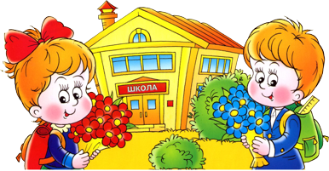

№  п/п | Литер | Фамилия, имя, отчество | Дата рождения | Адрес проживания
1 | Б-1 | Брынцев Александр  Александрович | 18 мая 2003 | п.Селекционный  ул.Орлова д.4 кв.4
2 | В-1 | Вертикова Валентина  Павловна | 24 августа 2003 | п.Селекционный  ул.Гагарина д.4 кв.
3 | Г-1 | Грачёв Сергей  Александрович | 14 декабря 2003 | п.Селекционный  ул.Советская д.14 кв.4
4 | З | Земляков Юрий  Витальевич | 11 сентября 2003 | п.Селекционный  ул.Советская д.14 кв.4
5 | Е-1 | Ерёменко Николай  Павлович | 25 июня 2003 | п.Селекционный  ул.Центральная д.5 кв.18
6 | К-1 | Кореньков Тимур  Валерьевич | 30 июня 2004 | п.Селекционный  ул.Гагарина д.2 кв.2
7 | Л-1 | Лесин Сергей  Сергеевич | 11 декабря 2003 | п.Селекционный  ул.Соловьиная
8 | Л-2 | Лоскутова Анастасия  Геннадьевна | 23 сентября 2003 | п.Селекционный  ул.Центральная д.3
9 | П-1 | Переверзев Илья  Сергеевич | 18 апреля 2003 | п.Селекционный  ул.Орлова д.
10 | Р-1 | Ромашова Настя  Викторовна | 1 июня 2003 | п.Селекционный  ул.Соловьиная д.9
11 | С-1 | Середина Татьяна  Сергеевна | 12 марта 2003 | п.Селекционный  ул. Советская
12 | Я-1 | Языков Григорий  Викторович | 9 апреля 2003 | п.Селекционный  ул.Соловьиная д.30
13 | А- | Абдукадиров Абдукадир |  | п.Селекционный  ул.Центральная д.5 кв.18

а) Общие сведения
Всего учащихся- 13 человек.
Из них: девочек- 4 человека,
мальчиков- 9 человек.
2003 г.- 11 учащихся 2004 г.- 1 мальчик
3 девочки
8 мальчиков 2002г.-1 мальчик

б) Психолого-физиологические особенности учащихся:
В классе есть ребята
- с заболеванием органов зрения:

в) Социальная характеристика учащихся по категориям:
- неполных семей- 4
- малообеспеченных-6
- многодетных- 2
- дети-инвалиды -
- бюджетники- 3
- опекунские семьи -
- семьи социального риска – 2

Образование родителей:
- высшее - 5
- средне-специальное - 7
- среднетехническое - 2
- среднее - 6
- неполное среднее-4
Детей с вредными привычками, склонных к правонарушениям и стоящих на учете - нет.

Ежедневно
1. Работа с опаздывающими и выяснение причин отсутствия учеников на занятиях.
2. Организация питания учащихся.
3. Организация дежурства в классном кабинете.
4. Индивидуальная работа с учащимися.
Еженедельно
1. Проверка дневников учащихся.
2. Проведение мероприятий по плану.
3. Работа с родителями.
4. Взаимодействие с учителями предметниками.
5. Работа с активом класса.
Ежемесячно
1. Посещение уроков в своём классе.
2. Взаимодействие с медработником школы и соц.педагогом.
4. Встреча с родительским комитетом.
Один раз в четверть
1. Сдача отчетности по итогам учебной и воспитательной деятельности.
2. Участие в работе семинара классных руководителей.
4. Коррекция плана воспитательной работы на новую четверть.
5. Проведение родительского собрания.
Один раз в год
1. Проведение открытого мероприятия.
2. Оформление личных дел учащихся.
3. Анализ и составление плана работы с классным коллективом.
4. Сбор статистических данных о классе.

Цель:
Выявить и развить добрые наклонности детей живой практической деятельностью, воспитывать внутренние качества, развивать их душу, ум, здоровье.
Задачи:
На основе изучения личности учащихся, их интересов, стремлений и желаний создать максимум условий для физического, интеллектуального, нравственного и духовного развития детей.
- Оказание помощи ребенку в преодолении трудностей в различных видах деятельности, формирование самостоятельности.
- Развитие интеллекта средствами внеклассной работы.
- Формирование потребности в творческой деятельности.
- Развитие художественно-эстетических способностей.
- Воспитание общительности, своей общности с коллективом, духа товарищества и сотрудничества, желания оказывать помощь друг другу.
- Способствовать созданию у детей ярких эмоциональных представлений о нашей Родине, об окружающем мире и приобщению к национальным традициям.
- Формирование жизненно важных трудовых навыков и нравственных представлений: формирование у детей таких ценных качеств и привычек поведения, как стремление говорить правду, поступать по справедливости, стремление быть смелым, организованным, исполнительным, уважительным, нетерпимым к лени, зазнайству, грубости, лжи.
- Воспитание любви к чтению, развитие любознательности, любви к природе, к здоровому образу жизни.

Воспитание является одним из важнейших компонентов образования в интересах человека, общества, государства. Основными задачами воспитания на современном этапе развития нашего общества являются: формирование у обучающихся гражданской ответственности и правового самосознания, духовности и культуры, инициативности, самостоятельности, способности к успешной социализации в обществе и активной адаптации на рынке труда.
Моей целью, как классного руководителя, является воспитание всесторонне развитой и нравственно зрелой личности каждого ребенка.
В 2010-2011 учебном году вся воспитательная работа проводилась по плану. Так как ребята первый раз в прошлом году пришли в школу, было отведено большое внимание формированию положительного отношения к школе и учению, адаптации детей в новых условиях. Было организовано дежурство в классе, проведено родительское собрание «Первые дни ребенка в школе». Систематически проводились рейды «Чистые руки», чтобы прививать детям аккуратность в обращении с учебными принадлежностями.
Огромная работа проводилась по развитию эмоционально – чувственной сферы личности. Наиболее удались такие классные часы, как «День именинника», «Нашим мамам посвящается», «Покормите птиц зимой» и др.
В классе проводилась работа по формированию здорового образа жизни через систему оздоровительных мероприятий. Были проведены экскурсии в парк, физкультминутки на уроках, соревнования «Веселые старты». Классный час «Если хочешь быть здоров» научил детей правилам гигиены, воспитывал бережное отношение к своему здоровью.
Большое внимание уделялось профилактике дорожно-транспортного травматизма. Проводились игры, викторины, беседы.
Большое внимание уделялось воспитанию патриотизма, любви к родному краю. На классных часах было организовано изучение государственной символики России, знакомство с историей нашей Родины. Дети активно участвовали в школьных концертах.
Работа с родителями велась на должном уровне. Вместо 4 запланированных собраний было проведено 6 по просьбе родителей. Неоднократно посещались семья Медведенко Ромы, а также другие семьи с целью выявления жилищных условий.
В целом воспитательная работа в прошедшем году велась успешно. В 2011-2012 учебном году необходимо продолжить работать над духовно-нравственным развитием учащихся через систему урочной и внеурочной деятельности.

В классе 13 учеников: 4 девочки и 9 мальчиков. Дети подобраны одного возраста: 2003 года рождения. 3 ребят из неполных семей. Есть дети с ослабленным здоровьем: 2 детей с ослабленным зрением. Все дети из благополучных семей, но есть ребята, требующие особого внимания: это Ерёменко Николай, Лесин Сергей. С ними проводятся индивидуальные беседы и поддерживается тесная связь с родителями.
У ребят класса сформирована учебная мотивация на основании диагностики и наблюдений. Половина учащихся выбирают «Любимым предметом» математику, литературное чтение, ИЗО, физкультуру. Многим нравится русский язык, окружающий мир, технология. Судя по результатам учебные интересы сформированы и разнообразны.
В классе есть 2 «новичка» Земляков Юрий, Абдукадиров Абдукадир. Их адаптация в новом коллективе проходит легко, они общительны, вежливы со всеми детьми. Ребята охотно беседуют с ними на различные темы.
С целью изучения взаимоотношений в классе был проведен опрос, который показал, что основная масса ребят находят среди одноклассников друзей. У большинства детей этот выбор взаимный.
Среди мальчиков можно выделить 2 микрогруппы, основанных на игровых и коммуникативных интересах. Группа, в которую входят мальчики, легко справляющиеся по учебным программам, проявляет лидерские качества. Ребята в классе уважают Гришу Языкова, Илью Переверзева учитывая их личные качества: верность, ловкость, быстроту, самостоятельность. Вторая группа мальчиков не проявляет активности в учебном и внеучебном процессе, эмоционально неустойчивы к обидам, стеснительны. Это Лесин Серёжа, Ерёменко Коля.
Девочки распределились по микрогруппам по 2 человека на основе своих интересов: любимые книги, домашние животные, внеучебные занятия и т.д. Среди девочек лидерами называют Вертикову Валю и Лоскутову Настю за их сообразительность, справедливость, ответственность, чуткость. Между группами нет конфликтов, раздоров, ребята общаются между собой спокойно.
Явного лидера в классе еще нет, но ребята проявляют уже активность в подготовке мероприятий, готовятся к традиционным классным часам. В классе преобладают познавательные ценности.
Родители детей класса активны, откликаются на просьбы учителя. Советы воспринимают положительно. Родительский комитет старается создать благоприятные условия для жизни детей в социуме: оказывает помощь в подготовке мероприятий.
Многие ребята заняты во внеурочное время в спортивных секциях, в кружках, в музыкальных и художественных школах.

- Выполнение творческих работ.
-подготовка к фестивалю «Здравствуй, мир!»
- участие в районных конкурсах
- Подготовка сообщений к урокам литературного чтения, окружающего мира.

- Участие в конкурсах чтецов.

- Развитие логического мышления, памяти, воображения путём выполнения заданий повышенной трудности.
- участие в интеллектуальных конкурсах «Русский медвежонок», «Кенгуру»

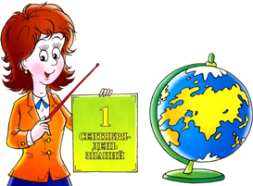

Направления | Гражданско-патриотическое воспитание | Здоровый образ  жизни | Интеллектуальное  воспитание  ( Интеллект) | Духовно-нравственное  воспитание | Эстетическое  воспитание  (Досуг) | Работа с родителями  (Семья) | Школьное самоуправление
1 -18 | Кл.ч. «Адрес детства – Россия, Курский край». | Диагностика «Краски»  (изучение мотивационной сферы учащихся) | «День знаний» | Беседа «Права и обязанности школьника» | Линейка «День Знаний». | Родительское собрание «Об организации учебного процесса» | Выбор командира класса, назначение обязанностей.
20 - 30 | Кл. час | «Вспомним правилв движения» Беседа по ПДД | КТД  «Минута славы- 2011» | Международный день мира | Конкурс  чтецов  «Осень дивная пора»



Направления | Гражданско-патриотическое воспитание | Здоровый образ  жизни | Интеллектуальное  воспитание  ( Интеллект) | Духовно-нравственное  воспитание  (Нравствен  ность) | Эстетическое  воспитание  (Досуг) | Работа с родителями  (Семья) | Школьное самоуправление
1 - 16 |  | Беседа: «Режим дня – основа жизни человека» | День учителя | Беседа: «Поделись улыбкою своею». | Конкурс рисунков  «Я мечтаю» | Индивидуальные консультации.
18 - 31 |  | «Весёлые старты» |  | Кл. ч. «О лени и лентяях». | Конкурс рисунков «Осень, в гости просим» | Род. собрание  « Итоги первой четверти»



Направления | Гражданско-патриотическое воспитание | Здоровый образ  жизни | Интеллектуальное  воспитание | Духовно-нравственное  воспитание | Эстетическое  воспитание  (Досуг) | Работа с родителями  (Семья) | Школьное самоуправле  ние
1 – 14 | Беседа о правах ребёнка | Весёлые старты | Викторина «Мы крутим глобус» | Кл. час «От чего зависит настроение». | Конкурс-шоу «Звездная кухня»
15- 30 | Урок «Твоя семья» | Опасные ситуации контактов с незнакомыми людьми. | Конкурс рисунков и поделок «Самой милой и любимой!» | Кл. час Спеши делать добро».  Праздник День матери». | Конкурс авторских стихотворений  «Мамочка  любимая моя» | Индивидуаль -ные консультации
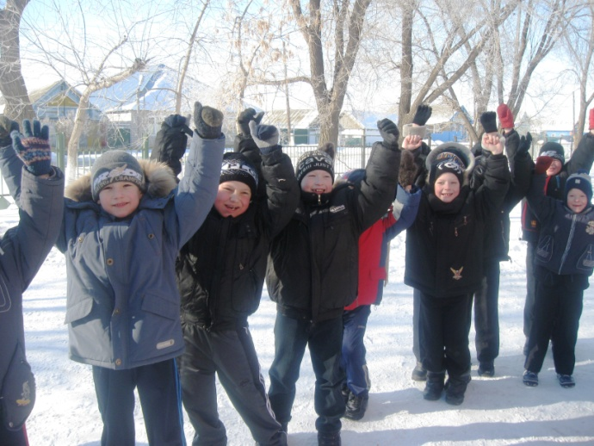
Направления | Гражданско-патриотическое воспитание | Здоровый образ  жизни | Интеллектуальное  воспитание | Духовно-нравственное  воспитание | Эстетическое  воспитание  (Досуг) | Работа с родителями  (Семья) | Школьное самоуправление
- - 12 | Кл.ч. «Конституция – основной закон» | Кл. час «Полезные привычки. Как их создать?» |  | Участие в районном фестивале «Новогодний калейдоскоп» | Конкурс поделок «Дед Мороз и Снегурочка – своими руками» | Проектная деятельность «Дело, которое мы делаем всей семьёй» | (оформление каби -нета, изготовление игрушек)  Мастерская Деда Мороза
13 - 28 |  |  | Диспут «Что я могу сделать, для того чтобы лучше учиться!» | КТД  «Новогодний карнавал» | Конкурс новогодних газет «Мы встречаем Новый год!» | Род. собрание «Физическое развитие в школе и дома».

Направления | Гражданско-патриотическое воспитание | Здоровый образ  жизни | Интеллектуальное  воспитание | Духовно-нравственное  воспитание | Эстетическое  воспитание  (Досуг) | Работа с родителями  (Семья) | Школьное самоуправление
- - 12 | Конкурс «Зелёная планета» ДДТ | Кл. час |  | Конкурс рисунков «Мастера волшебной кисти» ДДТ | Конкурс рисунков «Проказы матушки-зимы» | Семейный праздник «Рождество» | Классный час. Выбор управления класса на 2 полугодие.
13 - 28 | Классный час «67 лет снятия блокады Ленинграда». | Прогулка в парк «Зимние забавы». |  | Классный час на тему: «Крещение Руси» | «Татьянин день»  Поздравим всех Татьян

Февраль
Направления | Гражданско-патриотическое воспитание | Здоровый образ  жизни | Интеллектуальное  воспитание | Духовно-нравственное  воспитание | Эстетическое  воспитание  (Досуг) | Работа с родителями  (Семья) | Школьное самоуправление
01 - 12 | Конкурс «Зелёная планета»  ДДТ  Кл. час «О героях былых времён». | Кл.час по ПДД. |  | Конкурс рисунков «Мастера волшебной кисти» ДДТ | В классной мастерской.  Подарки папам. | Беседы с родителями по интересующимся вопросам | Проверка сос-тояния учебни-ков, наличие школьных принадлежнос  тей
14 - 28 | Беседа, посвященная Дню защитников Отечества | Весёлые старты | «Мистер школы №2» | День Святого Валентина. | Конкурс «А ну-ка, добры молодцы!» | Встреча с опекунами Усатой Оли. О проблемах в учёбе. | Организация генеральной уборки в классе.


Март

Направления | Гражданско-патриотическое воспитание | Здоровый образ  жизни | Интеллектуальное  воспитание | Духовно-нравственное  воспитание | Эстетическое  воспитание  (Досуг) | Работа с родителями  (Семья) | Школьное самоуправление
1 - 16 |  |  | Праздник 8 марта, конкурс «Мисс-2» | Моя семья: составление родословной | В классной мастерской. Подарки мамам. |  | Проверка состояния учебников.
17 - 31 | Моя Родина Россия! Беседа на тему. | Кл.ч. «Путешествие в страну Здоровье» |  |  | Выставка рисунков «Мамы разные нужны, мамы» | Консультации для родителей по интересующим их вопросам. | Организация генеральных уборок школы
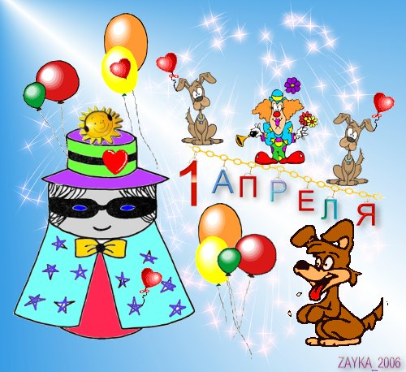
Направления | Гражданско-патриотическое воспитание | Здоровый образ  жизни | Интеллектуальное  воспитание | Духовно-нравственное  воспитание | Эстетическое  воспитание  (Досуг) | Работа с родителями  (Семья) | Школьное самоуправление
1 - 15 | Кл. час, посвященный Дню космонавтики. | Кл. час «8 правил моей безопасности». | Конкурс фантастических проектов |  | Веселые розыгрыши  «1 апреля - день Юмора» | Работа с многодетными семьями
16 - 30 |  |  |  | Классный час  «Что такое дружба». | Конкурс стихотворений о весне |  | Организация генеральных уборок школы
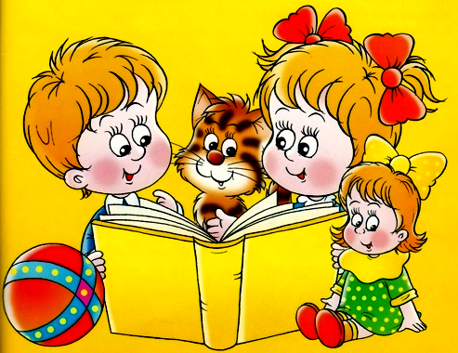
Направления | Гражданско-патриотическое воспитание | Здоровый образ  жизни | Интеллектуальное  воспитание | Духовно-нравственное  воспитание | Эстетическое  воспитание  (Досуг) | Работа с родителями  (Семья) | Школьное самоуправление
1 - 15 | Праздник “Дети – ветеранам войны” |  |  | Чтение стихотворений ко Дню победы | «Мы рисуем Парад Победы» | Организация просветительской работы с родителями
16 - 30 |  |  | Классный час по итогам года. |  | Линейка “Последний звонок” | Родительское собрание по итогам года. | Организация генеральных уборок школы

№  п\п | Мероприятия  Фамилия Имя  учащегося
1
2
3
4
5
6
7
8
9
10
11
12
13
Общая сумма баллов
Критерии оценок
5 баллов – качественное выполнение поручения (КТД) 3 балла – справился с поручением на половину 1 балл – поручение только начал 4 балла – хорошее выполнение поручения (КТД) 2 балла – справился с поручением на 1\3 0 баллов – не учувствовал (в КТД)

Родительский комитет
Председатель: Брынцев Александр Николаевич
Члены родительского комитета: Переверзева Наталья Анатольевна
Коренькова Светлана Николаевна
Грачёва Наталья Григорьевна

Родительские собрания | Месяц | Консультации
Об организации учебного процесса | сентябрь
Итоги первой четверти | октябрь
Физическое развитие в школе и дома | ноябрь
Воспитание сознательной дисциплины | декабрь
Как учить детей беречь здоровье | февраль
Детская агрессия | апрель
Итоги первого учебного года | май

ДЕСЯТЬ ЗАПОВЕДЕЙ ДЛЯ РОДИТЕЛЕЙ

Не жди, что твой ребенок будет таким, как ты или таким, как ты хочешь. Помоги ему стать не тобой, а собой.

Не требуй от ребенка платы за все, что ты для него сделал. Ты дал ему жизнь, как он может отблагодарить тебя? Он даст жизнь другому, тот — третьему, и это необратимый закон благодарности.

Не вымещай на ребенке свои обиды, чтобы в старости не есть горький хлеб. Ибо что посеешь, то и взойдет.

Не относись к его проблемам свысока. Жизнь дана каждому по силам и, будь уверен, ему она тяжела не меньше, чем тебе, а может быть и больше, поскольку у него нет опыта.

Не унижай!

Не забывай, что самые важные встречи человека — это его встречи с детьми. Обращай больше внимания на них — мы никогда не можем знать, кого мы встречаем в ребенке.

Не мучь себя, если не можешь сделать что-то для своего ребенка. Мучь, если можешь — но не делаешь. Помни, для ребенка сделано недостаточно, если не сделано все.

Ребенок — это не тиран, который завладевает всей твоей жизнью, не только плод плоти и крови. Это та драгоценная чаша, которую Жизнь дала тебе на хранение и развитие в нем творческого огня. Это раскрепощенная любовь матери и отца, у которых будет расти не «наш», «свой» ребенок, но душа, данная на хранение.

Умей любить чужого ребенка. Никогда не делай чужому то, что не хотел бы, чтобы делали твоему.

Люби своего ребенка любым — неталантливым, неудачливым, взрослым. Общаясь с ним — радуйся, потому что ребенок — это праздник, который пока с тобой.

